Пресс-релиз
19 июня 2020

Надо ли обменивать сертификат на материнский капитал
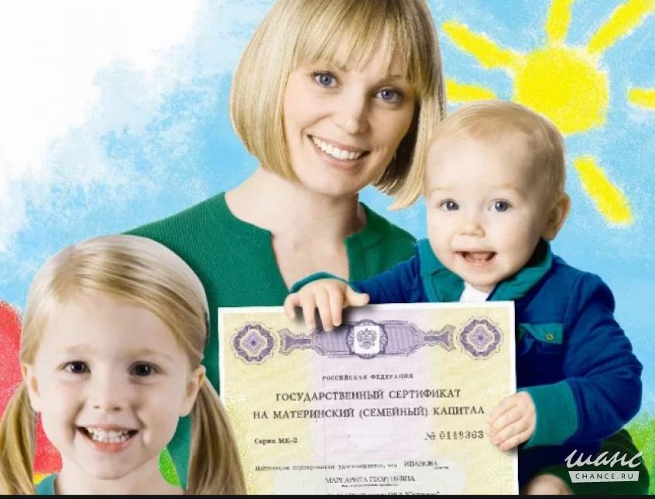

Управление ПФР в Колпинском районе информирует владельцев материнского капитала, что его индексация происходит автоматически и обменивать документ, на котором указана прежняя сумма, не требуется.
Напомним, что в 2020 году материнский капитал был проиндексирован, также изменился его размер для родивших вторых детей, начиная с этого года.
Размер материнского капитала, и его остаток после частичного использования (который, кстати, также индексируется) можно проверить в личном кабинете https://es.pfrf.ru/ на сайте ПФР или на портале госуслуг https://www.gosuslugi.ru/.
Важно, что никаких ограничений по срокам получения сертификата нет. Более того, с середины апреля Пенсионный фонд оформляет сертификаты в беззаявительном порядке, то есть мамам уже не нужно для этого обращаться в клиентские службы ПФР.
В 2020 году сумма материнского (семейного) капитала составляет:
- 466 617 рублей за вторых детей*, рожденных в период с 2007 по 2019 гг. включительно;
- 466 617 рублей за первых детей, рожденных начиная с 2020 года;
- 616 617 рублей за вторых детей*, рожденных начиная с 2020 года.

_________________________________________
*либо за третьих или последующих детей, если раньше право на маткапитал не возникало.

